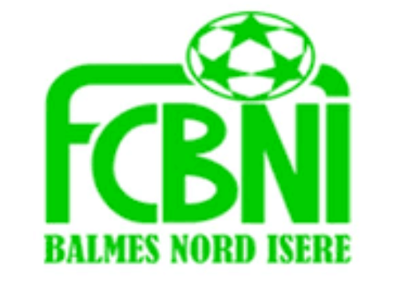
Nom : Ranger
Prénom : Etienne

L’INTERVIEW DECALEE DU FCBNI

Un surnom ?
Poulain, poup’s, lardon
Une qualité te caractérisant ?
La bonne humeur
Un petit (gros) défaut ?
Toujours une petite remarque et j’aime un peu trop sortir avant les matchs
Chanteur préféré ?
Aucun
Film préféré ?
Bronx
Plat préféré ?
Barbecue avec des copains et un bon coup à boire
Ton meilleur souvenir au Club ?
Doublé coupe championnat en U18

Le prochain à être interviewé ?

Ton pire souvenir de match ?
Mon pénalty raté en finale du tournoi poussin à Cessieu
Ton Coéquipier de choc ?
Pas le temps d’en trouver je change sans cesse d’équipe
Quand & Comment as-tu intégré le FCBNI ?
A 5 ans avec tous mes potes de Saint Savin
Sportif préféré ?
Ronaldinho
Un mot pour la fin ?
Vite la reprise avec tout ce qui va avec

